附件：

江苏省两化融合管理体系升级版贯标

服务商分级推荐名录申报书

单位名称：

申报服务商类型：

联系人及联系方式：

江苏省两化融合贯标咨询服务联盟编制

2021年3月

一、基本信息

|  |  |  |  |
| --- | --- | --- | --- |
| 单位名称 |  | | |
| 单位地址 |  | | |
| 申请服务商类型 | □A初始级 □AA单元级 □AAA流程级 □评定 | | |
| 法定代表人 |  | 职工人数 |  |
| 2020年主营业务收入（万元） |  | 其中两化融合贯标收入（万元） |  |
| 主要联系人 |  | 联系方式 |  |
| 全职持证人数 | A级咨询/评定师 | AA级咨询/评定师 | AAA级咨询/评定师 |
|  |  |  |
| 截至目前获证企业数 | |  | |
| 近三年服务企业获证数 | 2018年 | 2019年 | 2020年 |
|  |  |  |
| 单位简介（250字左右） | | | |
|  | | | |
|  | | | |
|  | | | |
|  | | | |
|  | | | |
| 贯标工作开展情况介绍（1000字左右） | | | |
|  | | | |
|  | | | |
|  | | | |
|  | | | |
|  | | | |
|  | | | |
|  | | | |
| 本单位承诺以上信息均真实有效，如有不实将取消申报资格。  申请单位盖章：    年 月 日 | | | |

二、营业执照及法人身份证复印件

三、相关佐证材料（需包含两化融合管理体系（升级版）证书、劳动合同及数字化转型服务平台证明）

**注1：证书持有人与所在机构的匹配关系证明如下图所示**

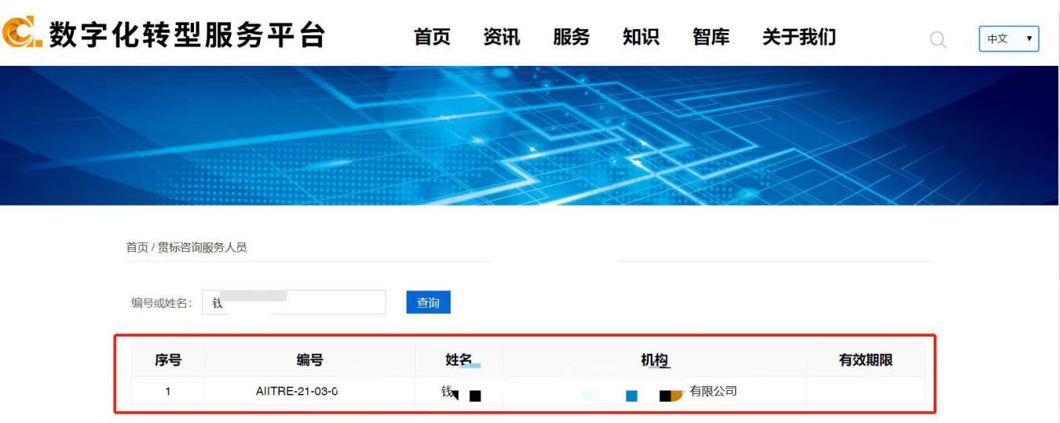

**注2：相关佐证材料请以持证人员为单位，按照如下形式整理：**

**持证人员A**

1. **技能测试合格证书复印件；**
2. **劳动合同复印件；**
3. **证书持有人与所在机构的匹配关系证明**

**持证人员B**

1. **技能测试合格证书复印件；**
2. **劳动合同复印件；**
3. **证书持有人与所在机构的匹配关系证明**